

МИНИСТЕРСТВО ОБРАЗОВАНИЯ И НАУКИ РЕСПУБЛИКИ ДАГЕСТАН

МО «БУЙНАКСКИЙ РАЙОН»

МКОУ «ВЕРХНЕКАЗАНИЩЕНСКАЯ СРЕДНЯЯ ОБЩЕОБРАЗОВАТЕЛЬНАЯ ШКОЛА №2 ИМЕНИ ГЕРОЯ РОССИИ ДАУДОВА ЗАКИРА АЛИЕВИЧА»

368206, РЕСПУБЛИКА ДАГЕСТАН С.В-КАЗАНИЩЕ ТЕЛ.8-928-682-98-52

Е-mail: [vk29051@bk.ru](mailto:vk29051@bk.ru), адрес сайта: <http://v-kaza.dagestanschool.ru/>

ИНН 0507019915 ОГРН 1070507004160

**Справка по целевой программе «Ответственность родителей за своих детей» в МКОУ« Верхнеказанищенской СОШ №2 им. Героя России Даудова З.А.» за 4 квартал 2018 года**

|  |  |  |  |  |  |
| --- | --- | --- | --- | --- | --- |
|  | **мероприятие** | **сроки** | **ответственные** | **Пригл.** | **Кол-во** |
| **1** | **Родительское собрание в 1 «в» классе « Мой ребенок первоклассник»** | **27 .10.18г** | **Зам.дир.поВР**  **Атагаджиева З.М. кл.рук Насруллаева Д.Д.** | **Родит.**  **Админ. шк.** | **20 род.** |
| **2** | **Посещение на дому** | **13 .10.18г** | **Зам.дир. поВР Атагаджиева З.М.**  **Акаева Л.С.-социолог**  **Касымова С.Ш.-психолог** |  | **2** |
| **3** | **Встреча родителей 9 классов с предметниками** | **15 октябрь** | **Кл.рук. Мутайгаджиева З.А. и Насрутдинова У.М** | **Директор шк. Садрутдинова Г.М.** | **35 родителей** |

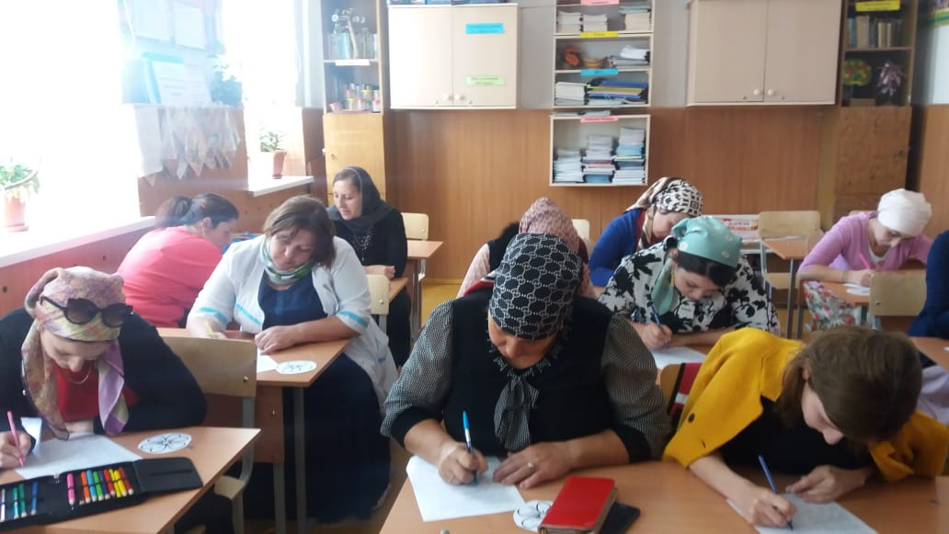**27.10.18г Родительское собрание в 1 «в» классе « Мой ребенок первоклассник» кл.рук. Насруллаева Д.Д. Тестирование родителей о том, что должен знать родитель о первоклассниках.**

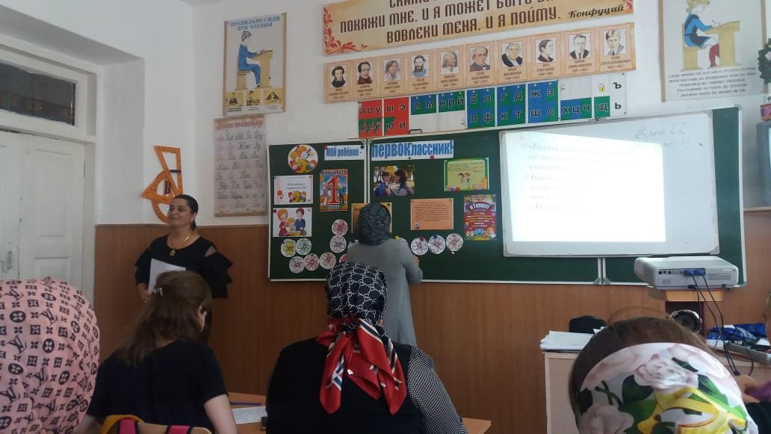

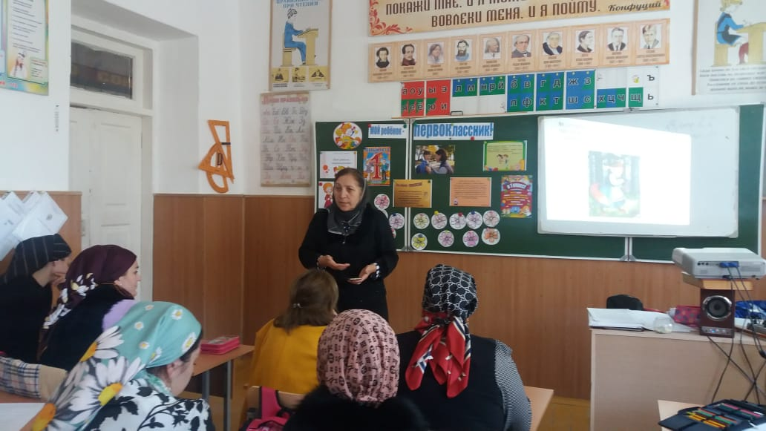

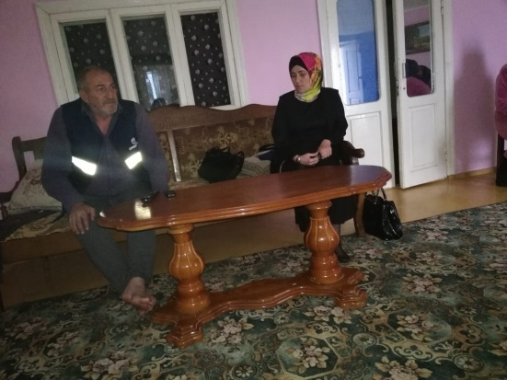

**13.10.18г.Посещение на дому** 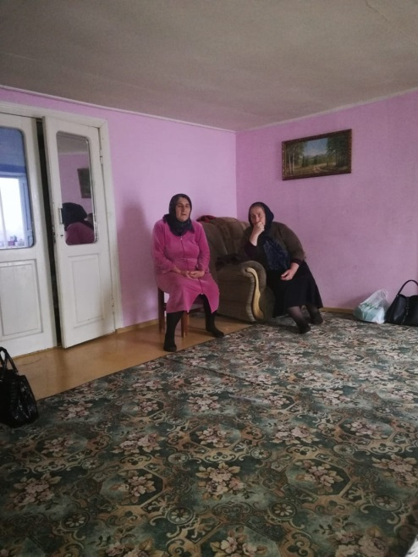

12.12.18г. Встреча родителей 9 классов с предметниками

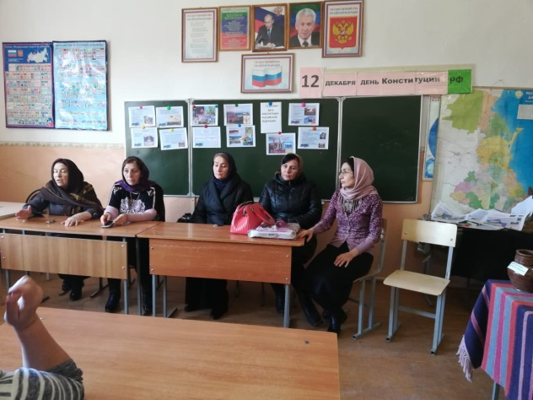

**Зам.дир. по ВР Атагаджиева З.М.**

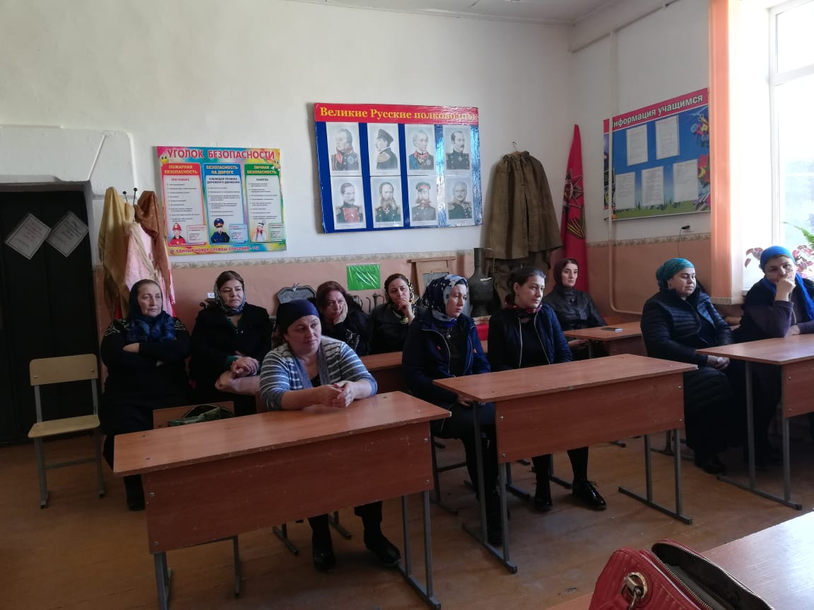

**Зам.дир. по ВР Атагаджиева З.М.**